**莱万夫妻十周年结婚纪念仪式不合理之处分析**

**1带图时间线**

2023年7月5日，罗伊斯回归多特训练

2023年7月6日，国内时间20：58，萨村小推发微博，关注点：德容婚礼，后证实是莱万夫妻十周年结婚纪念仪式。

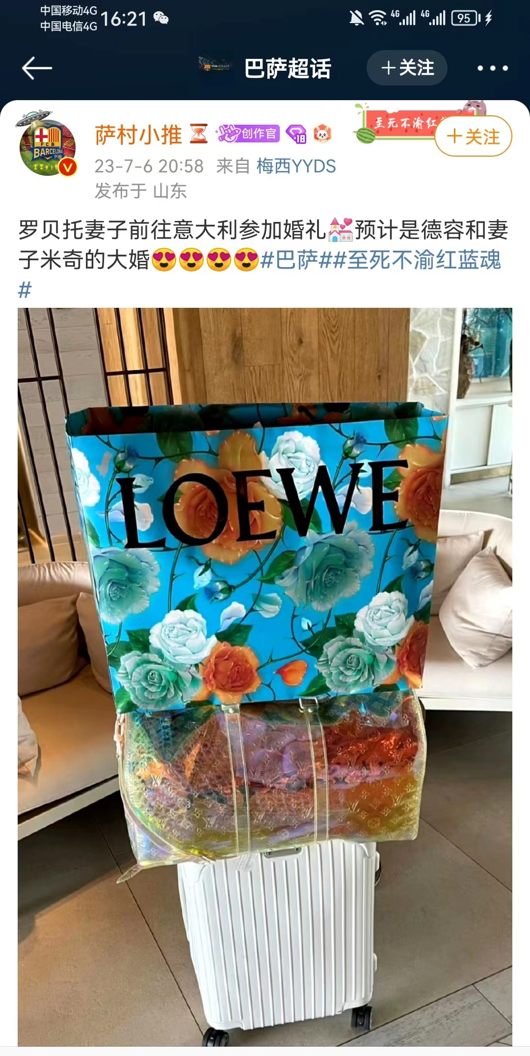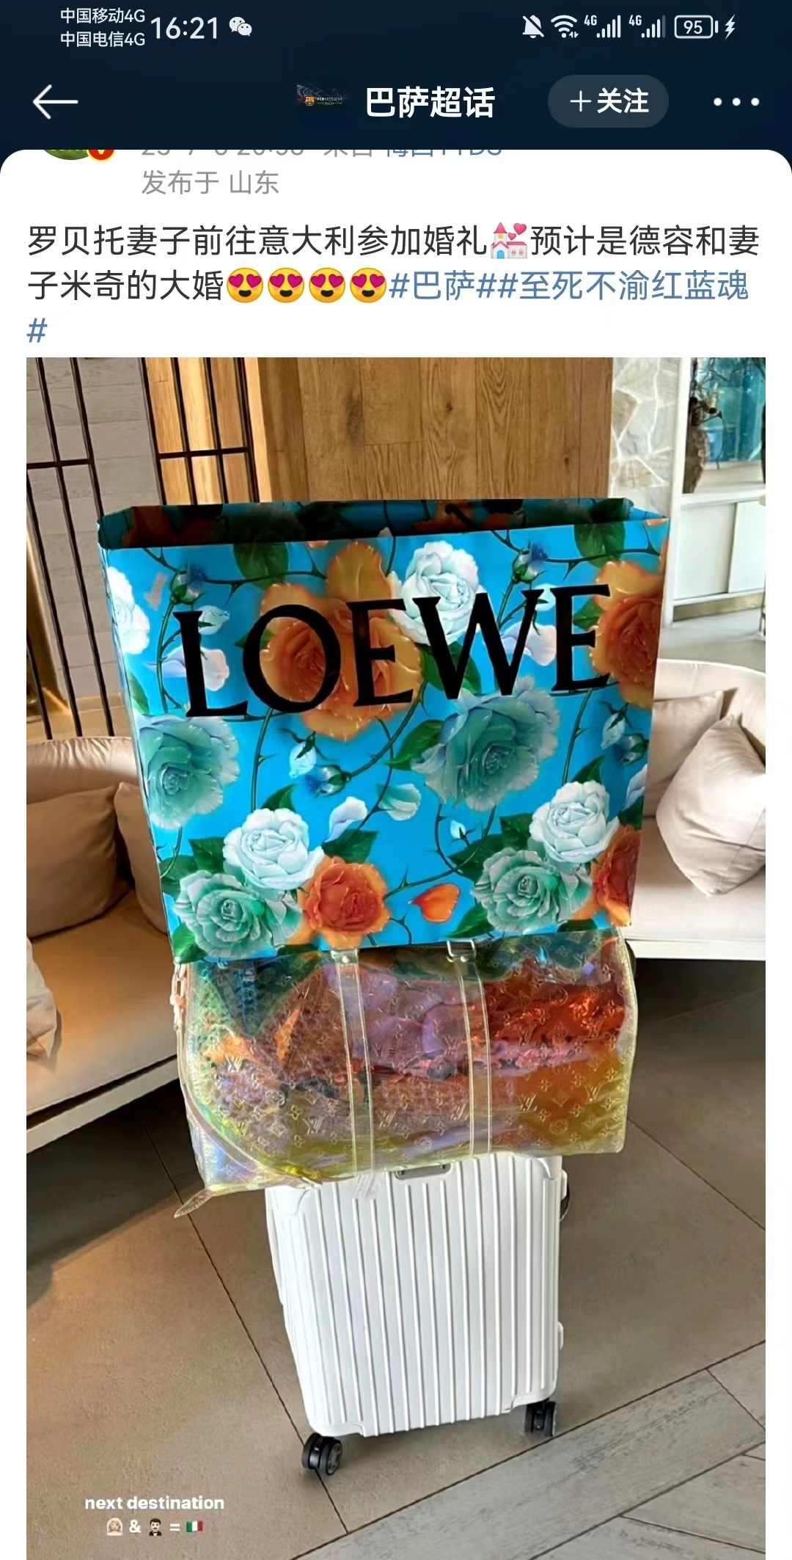

2023年7月7日，国内时间00：01，多特微博宣布罗伊斯交出多特队长袖标（德国早有传闻罗伊斯要交出队标）##7月5日罗伊斯回归多特训练。

2023年7月7日，国内时间21：50，莱万粉丝发了微博，关注点：德容婚礼，后证实是莱万夫妻十周年结婚纪念仪式。

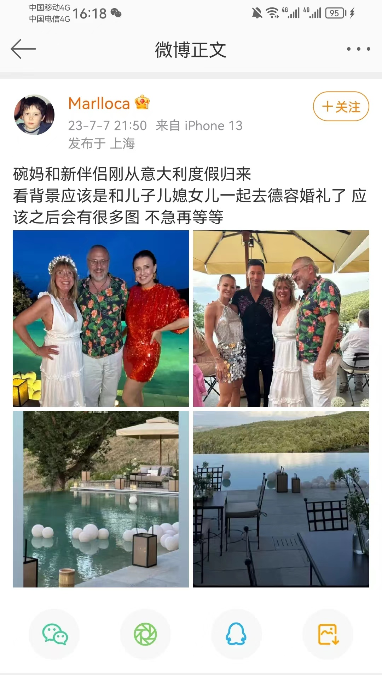

2023年7月8日，国内时间02：50左右（意大利时间7月7日20：50左右），莱万和安娜联合发布ins，结婚十周年派对，即再办一次结婚仪式，莱万右手无名指有婚戒。

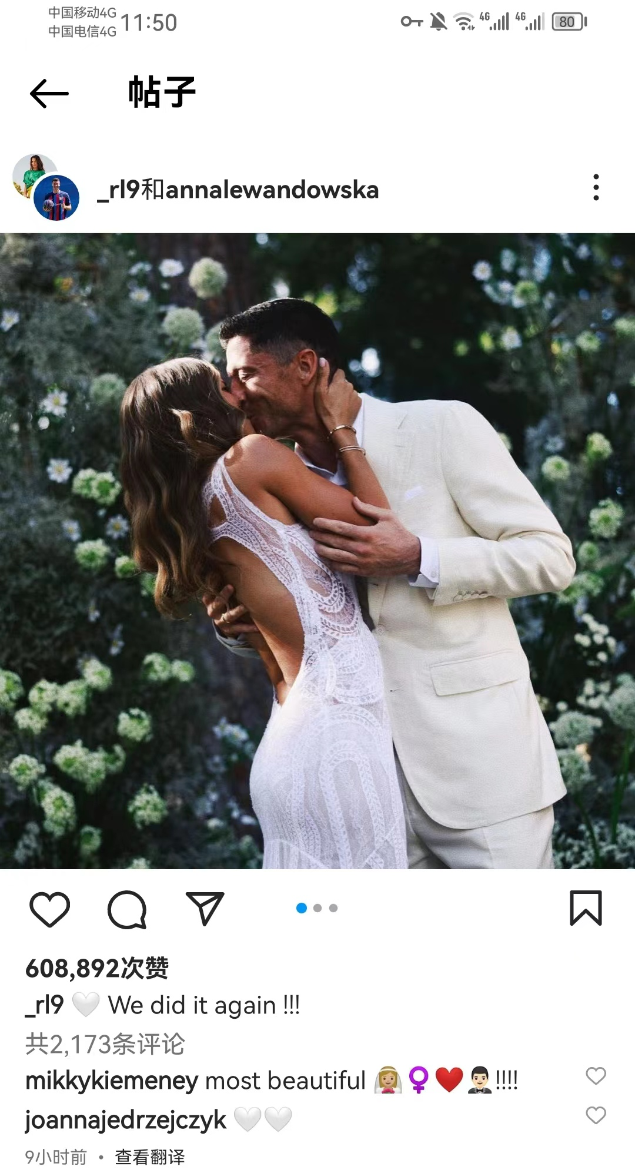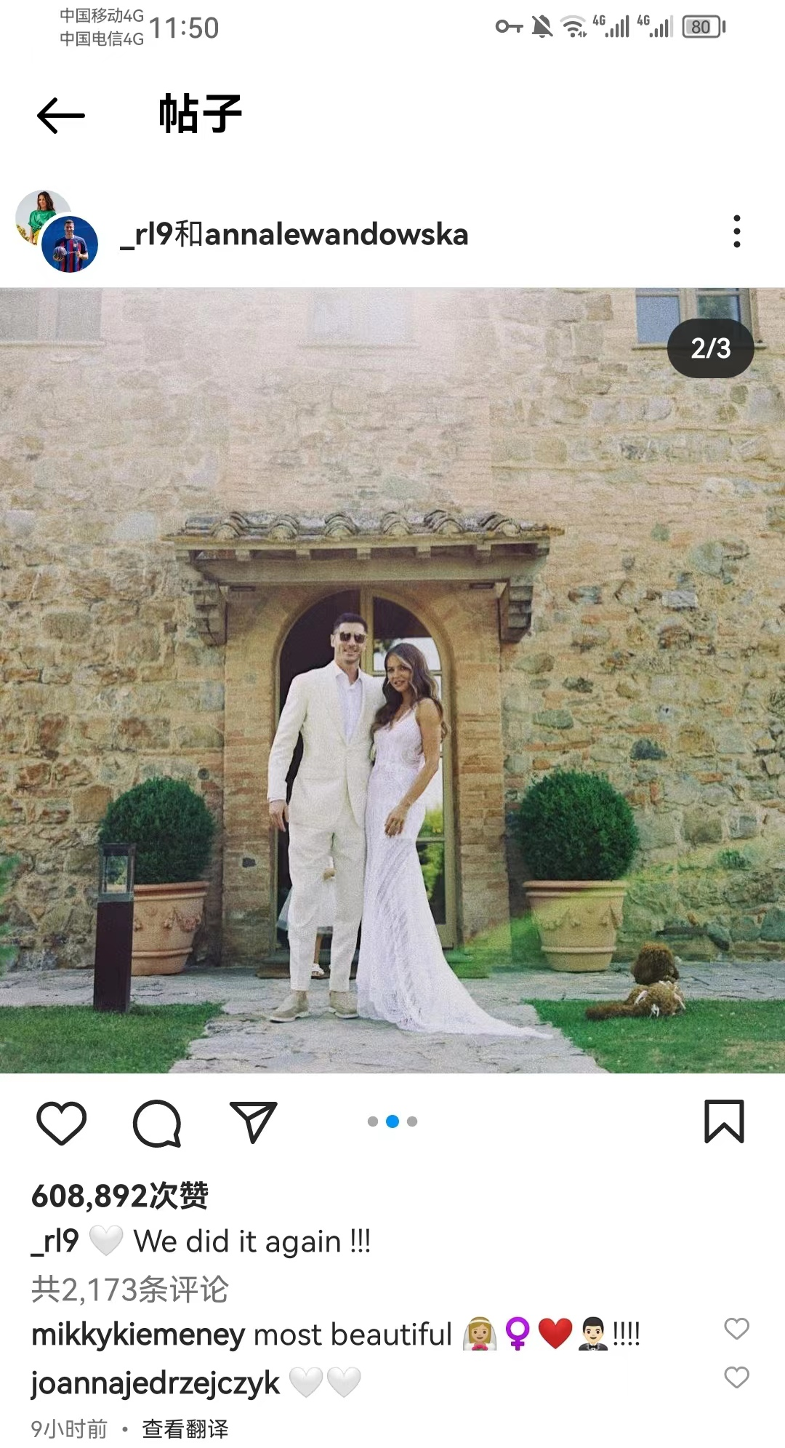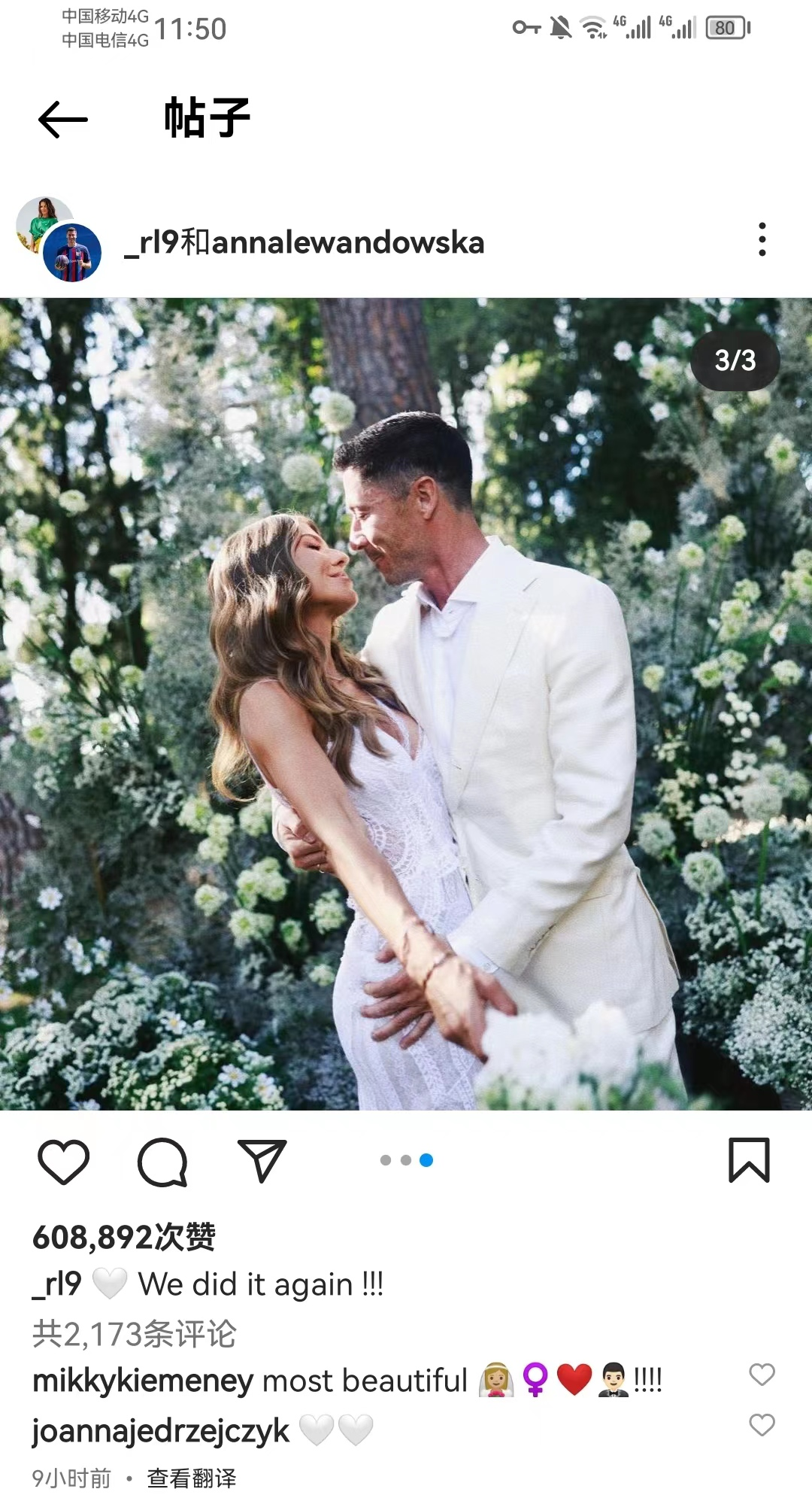

2023年7月8日，国内时间09：00，巴萨俱乐部微博将莱万和安娜ins图发到微博。

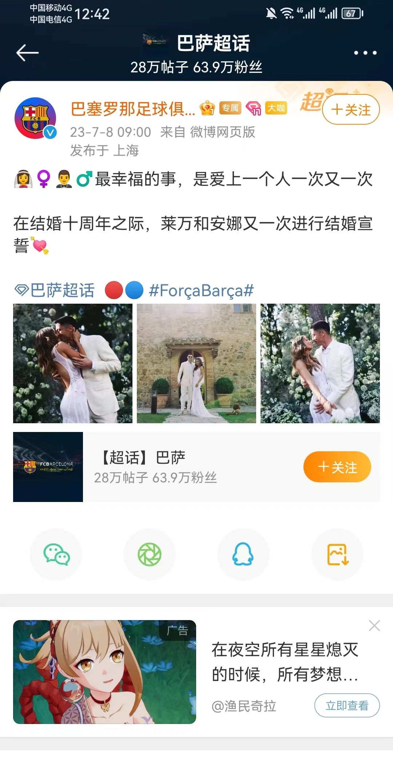

2023年7月8日，国内时间12：00，多特微博发布训练图，罗伊斯左手无名指只有一个婚戒。

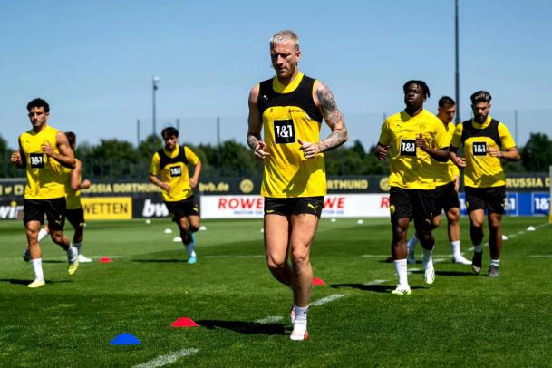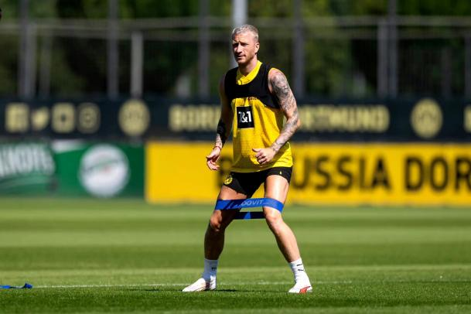

2023年7月8日，国内时间12：47，莱万粉丝发微博，安娜从3月份就开始准备，特意找来结婚时的婚纱设计师。

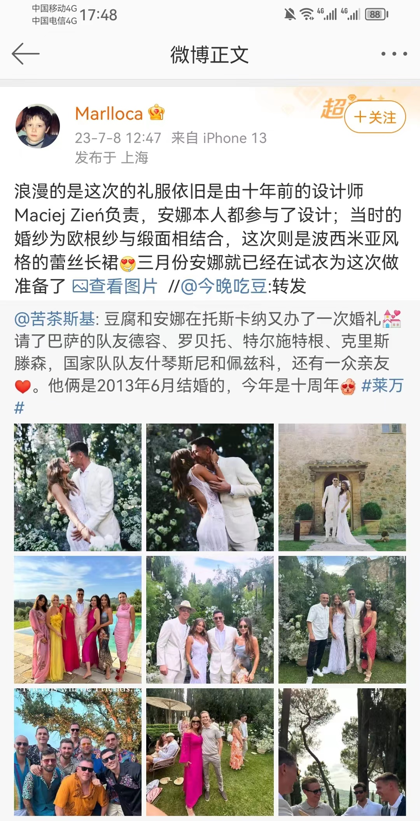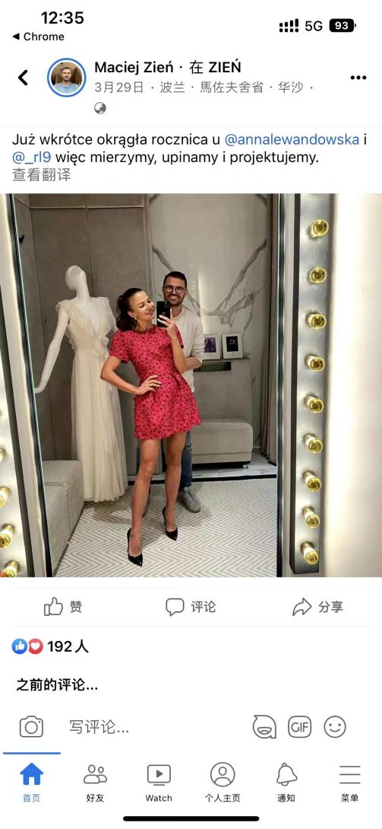

2023年7月8日，国内时间15：39左右（西班牙/意大利时间7月8日9：39左右），巴萨ins发布莱万夫妻接吻图，安娜点赞并评论，莱万没有点赞。

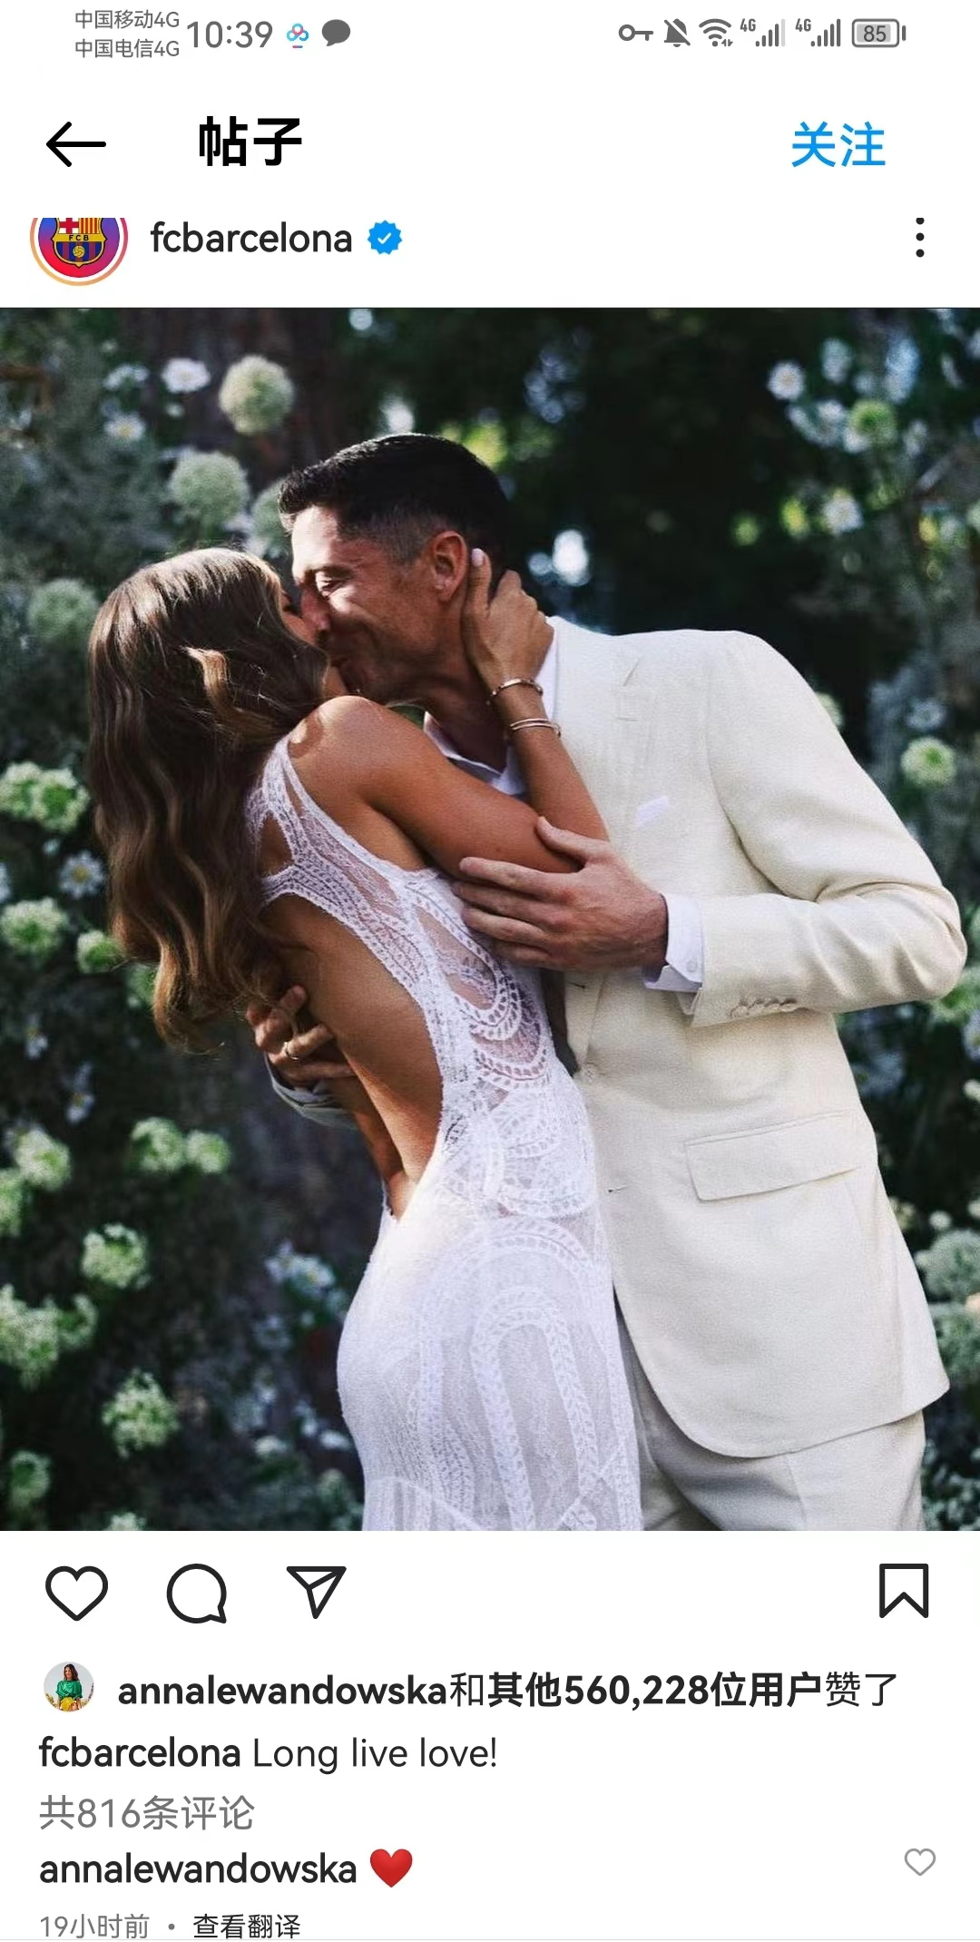

2023年7月8日，国内时间18：22左右（意大利时间7月8日12：22左右），安娜发布自己和莱万的跳舞视频，莱万肢体僵硬，不如个人跳舞时灵活。

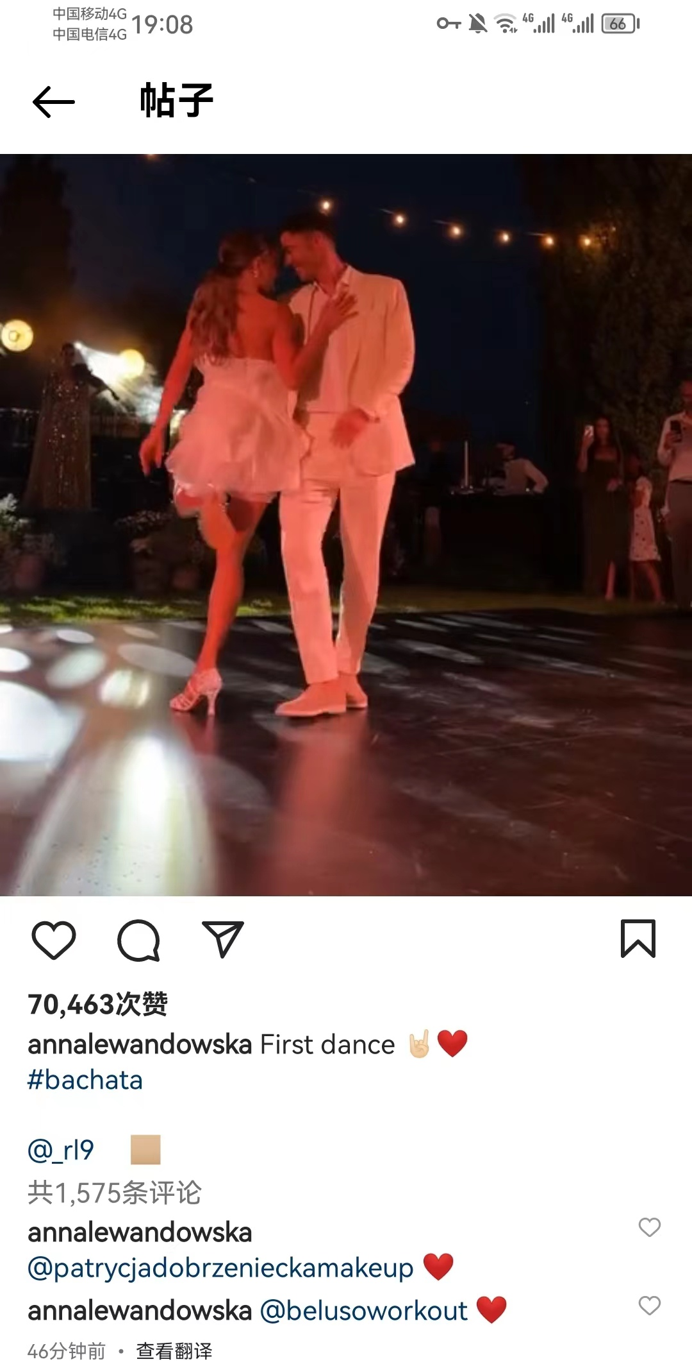

2023年7月8日，国内时间19：42，巴萨微博发布莱万夫妻跳舞视频。

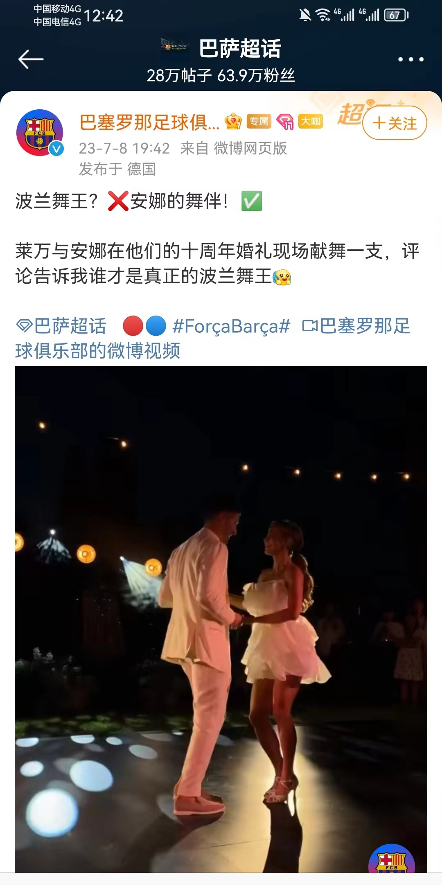

2023年7月9日，国内时间00：34（波兰/意大利时间7月8日18：34），莱万ins内容同步到微博，关注点：差不多时隔22个小时莱万才同步到微博，6月22日结婚纪念日，莱万ins大概是国内时间6月22日15：52发布，6月23日00：30同步到微博



2023年7月9日，国内时间01：14左右（意大利时间7月8日19：14），莱万ins发布1个视频和2个快拍，视频和1个快拍内容是自己喝咖啡，配文“Italian days”，右手无名指无婚戒。另1个快拍是转发安娜快拍，夫妻俩抱女儿的照片。

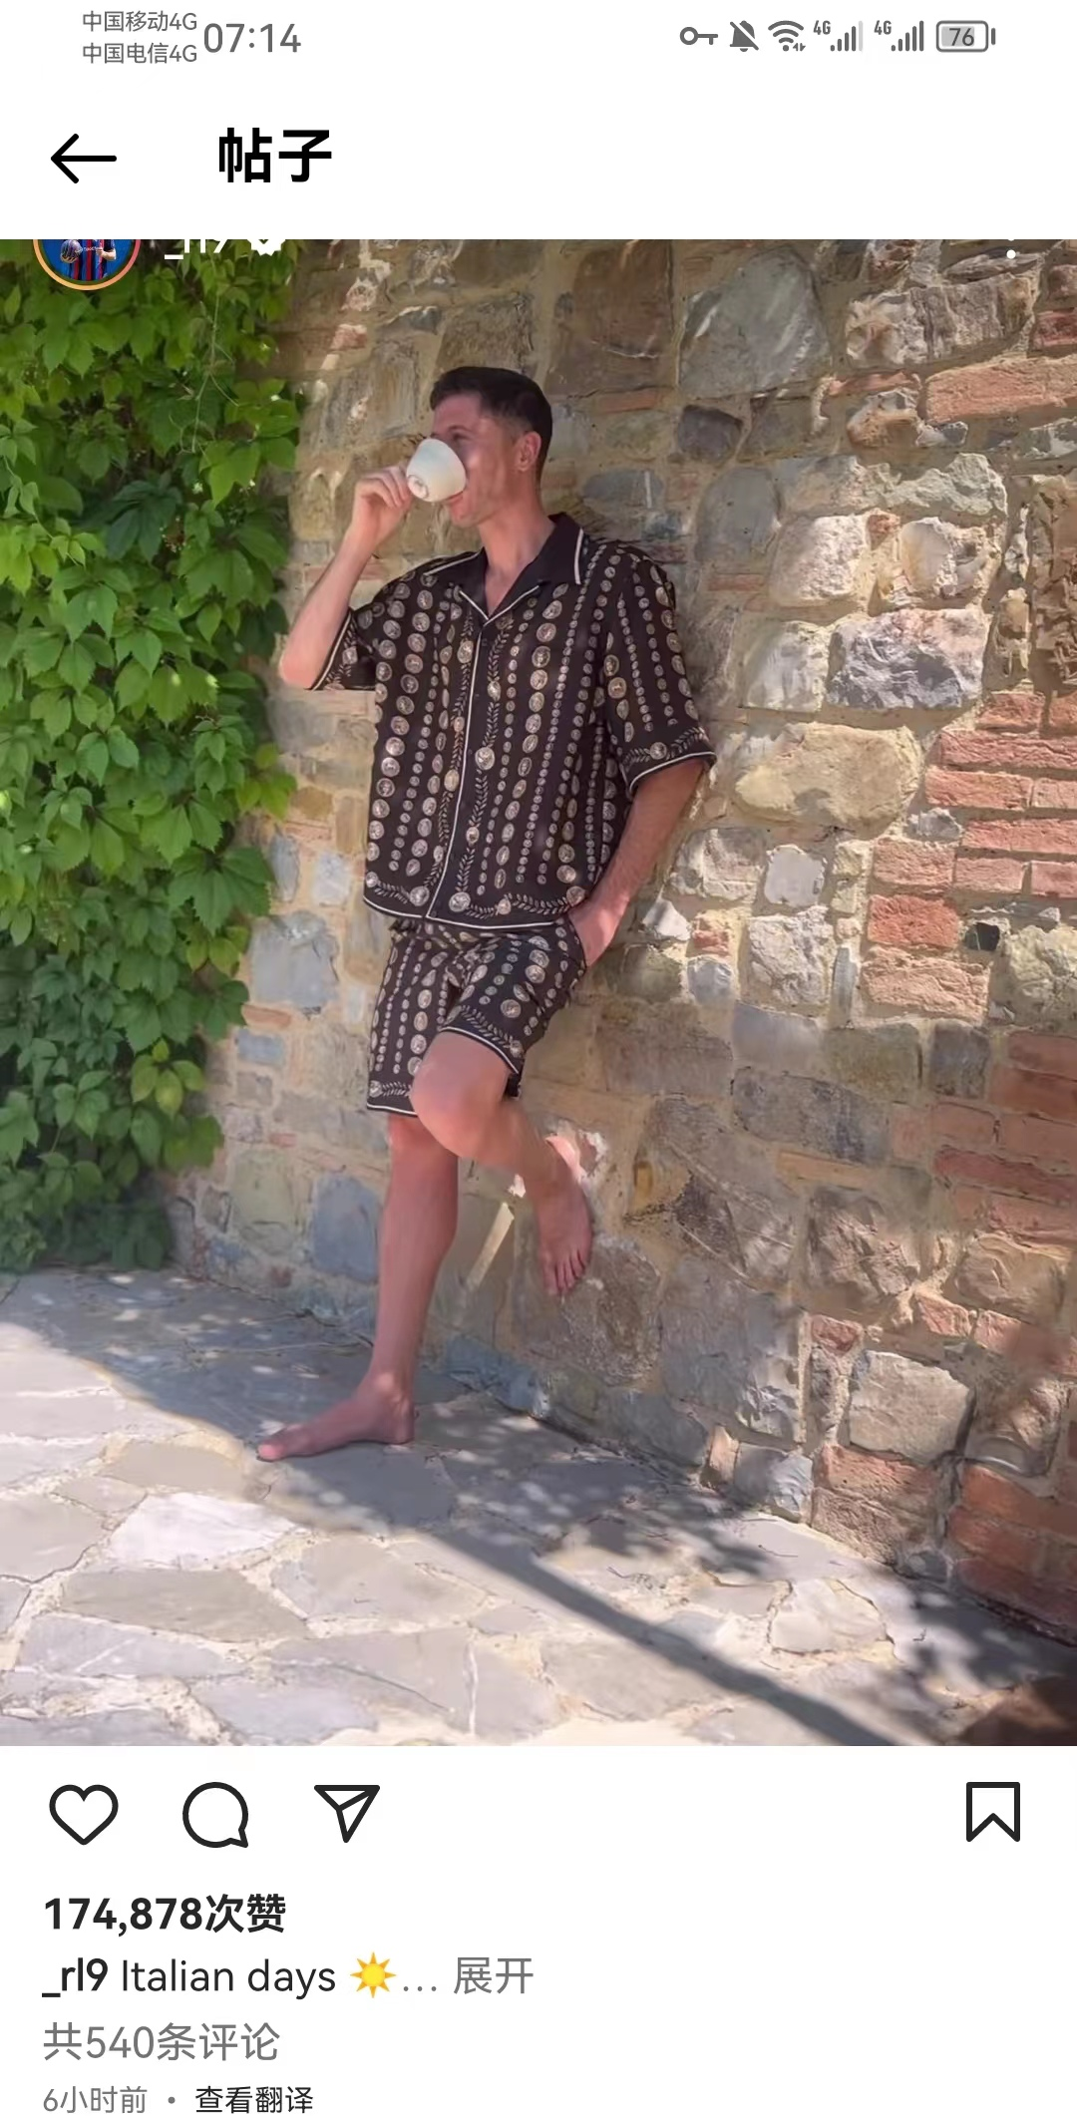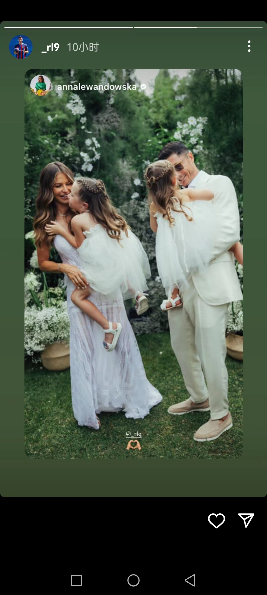

2023年7月9日，国内时间01：39左右（西班牙/意大利时间7月8日19：39左右），巴萨ins发布莱万夫妻跳舞视频，安娜点赞，莱万未点赞。（莱万会点赞巴萨ins，如23.4.16巴萨发布的个人照和23.6.25巴萨发的夫妻俩过加泰地区的胡安节照片）。

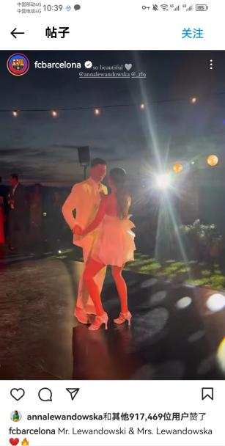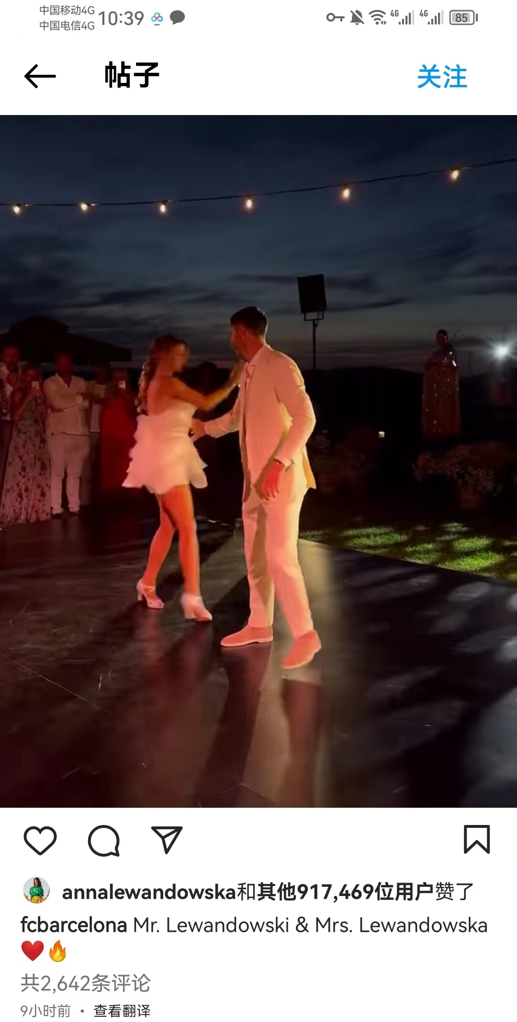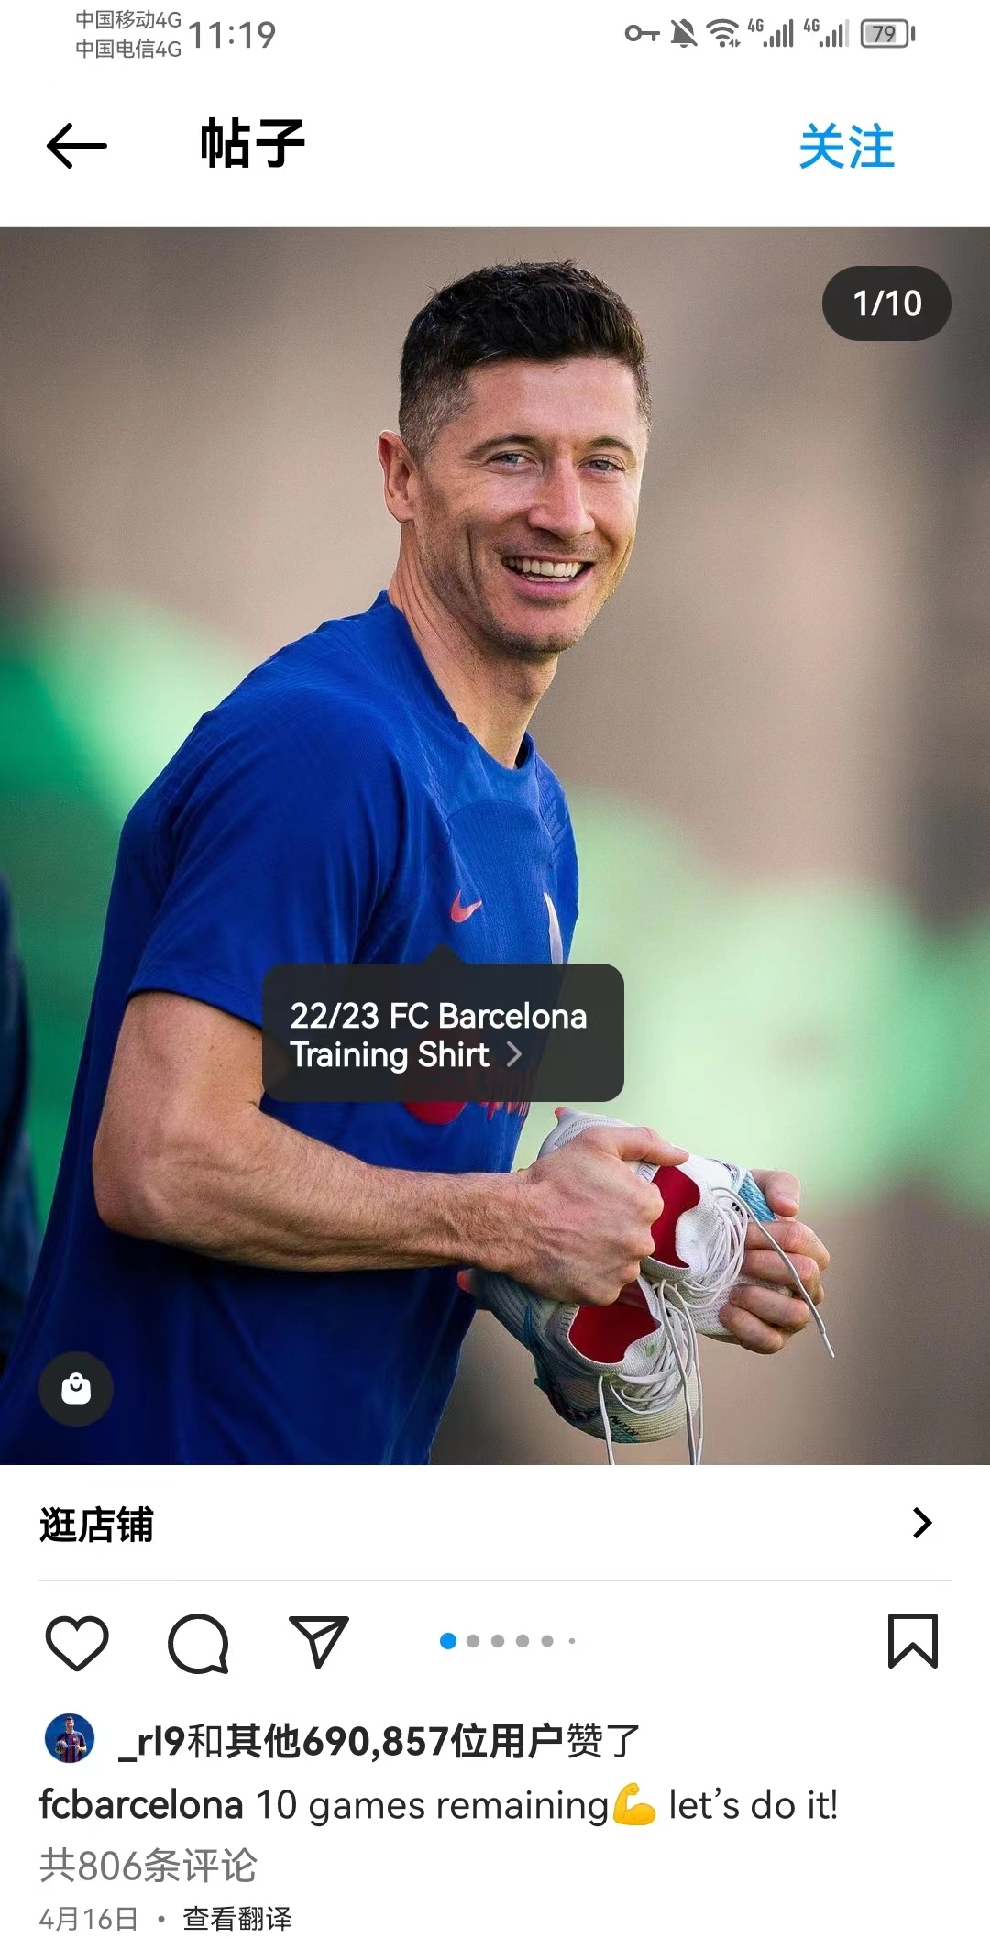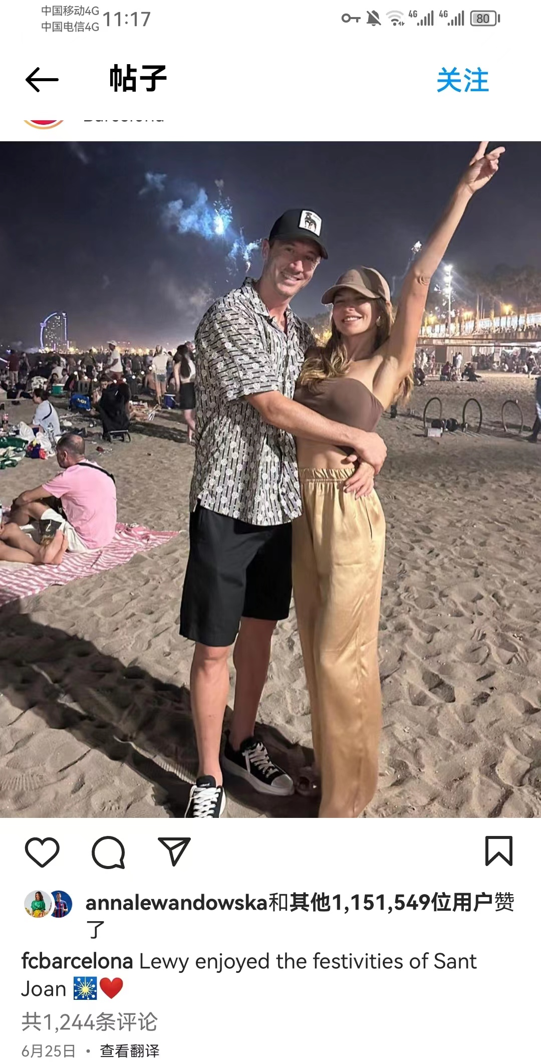

2023年7月9日，国内时间09：00，巴萨微博发布莱万夫妻结婚十周年派对图片。

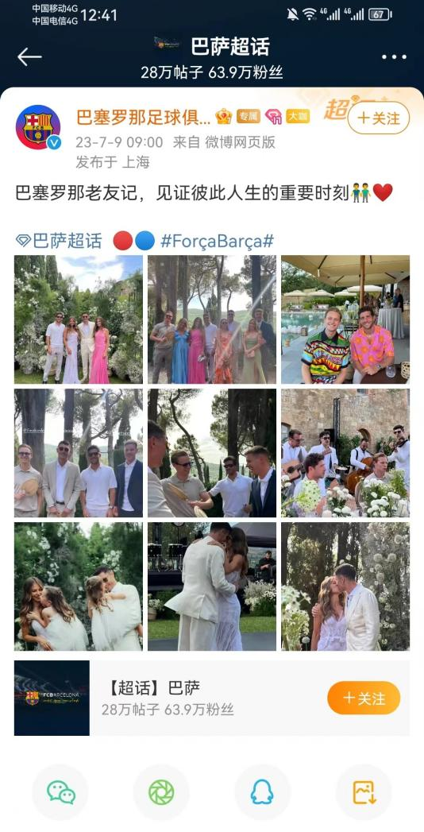

2023年7月9日，国内时间12：00，多特微博发布照片，罗伊斯左手无名指只有一个婚戒。（公开发表时，该部分删除）

2023年7月9日，国内时间安娜ins

2023年7月10日，国内时间，罗伊斯ins

2023年7月10日，巴萨集训

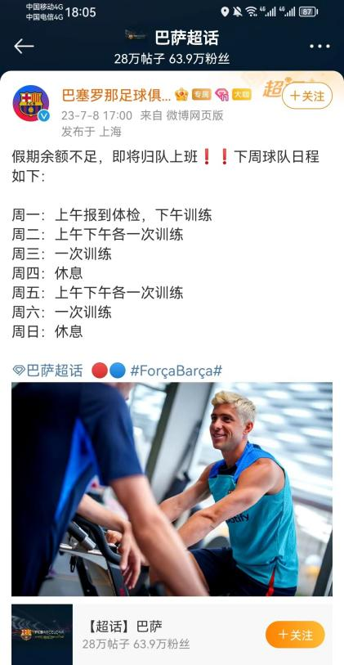

2023年7月10日，巴萨说莱万推迟一周训练

**2不合理之处分析**

（1）时间选择不合理

莱万和安娜的结婚纪念日是6月22日，那么问题来了，莱万和安娜为什么要在7月7日搞十周年纪念派对？安娜早就开始策划十周年结婚纪念仪式，3月29日，见婚纱设计师，跳舞老师

正常来讲应该是6月22日或者6月23日办派对，或者6月份其他日期也行，毕竟6月是他们结婚月。而且，6月21日，摩尔多瓦VS波兰的欧洲杯预赛结束之后，莱万就已经开始休假了，6月底莱万夫妻在土耳其度假，完全有时间在6月份办结婚纪念仪式。根据巴萨微博，23年7月10日，巴萨开始集训，但是7月10日，才发微博莱万延迟一周训练

德容婚礼疑云、

2023年2月8日，萨村小推发微博“世体：德容计划今夏在巴塞罗那的新房子举

2023年6月30日，萨村小推发微博“德容婚礼有了最新消息，有媒体透露德容和妻子米奇的婚礼将于7月在意大利举行，届时特尔施特根和克里滕森等人也将参加”。

2023年7月3日，德容粉丝发微博，德容要当爹了，婚礼暂时不办了。

（2）莱万婚戒佩戴较为随意

ins图中，莱万右手无名指戴着婚戒。在波兰门将什琴斯尼老婆的抖音中，莱万左手无名指戴的婚戒。和老友的照片中，右手无名指无婚戒。7月9日的ins视频，莱万右手无名指无婚戒。莱万婚戒佩戴很随意！此外，2023年7月8日，多特官方微博12点发布的微博中，罗伊斯左手无名指只有婚戒。（公开发表时该部分删除）



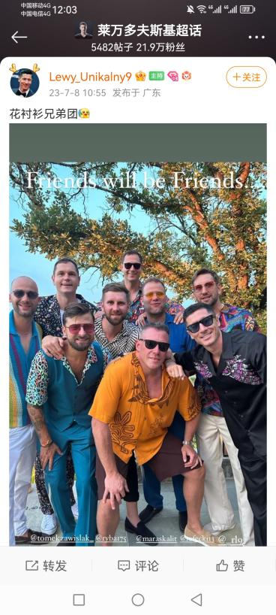

（3）莱万和安娜对这场纪念仪式的态度对比明显

从ins状态来看，针对这个结婚纪念仪式，安娜发了两个ins状态，至少21个快拍，整个人就很激动、很兴奋。相比之下，莱万对这个派对很冷淡，和这个派对相关的ins只有2个：一是和安娜联合发布的ins动态，而且莱万的ins动态差不多22个小时之后才同步到微博；二是转发安娜快拍，夫妻俩抱女儿的照片。7月9日，莱万的ins是和度假相关，同样的内容发了快拍，而且莱万先发的度假相关快拍，再转发的安娜的夫妻俩抱女儿的快拍！而且，莱万差不多隔了22个小时才将ins状态同步到微博，而6月22日结婚纪念日，莱万ins大概是国内时间6月22日15：52发布，6月23日00：30同步到微博。

从仪式现场的视频和图片来看，安娜比较积极，莱万神情不对劲儿，笑容勉强，婚礼片段中，莱万被安娜牵手，而不是主动牵安娜的手！而且，莱万不少合照戴墨镜，这个纪念仪式是按照婚礼来办的，新郎婚礼上戴墨镜！一个很奇特的现象…最后跳舞的片段，莱万肢体僵硬，不如个人跳舞时灵活。

波兰门将老婆抖音录屏：https://weibo.com/6820765326/4921177271175673

兄弟团快拍：https://weibo.com/6820765326/4921182995876818

莱万夫妻跳舞：https://weibo.com/7774664149/4921302727004616

婚礼片段，莱万戴墨镜：https://weibo.com/7774664149/4921583309422741

莱万ins和快拍：https://weibo.com/5089335987/4921429261550411

莱万心不在焉地跳舞：<https://weibo.com/7774664149/4921631322149579>



莱万和安娜联合发布的ins状态

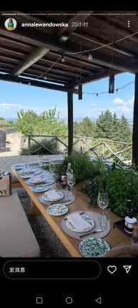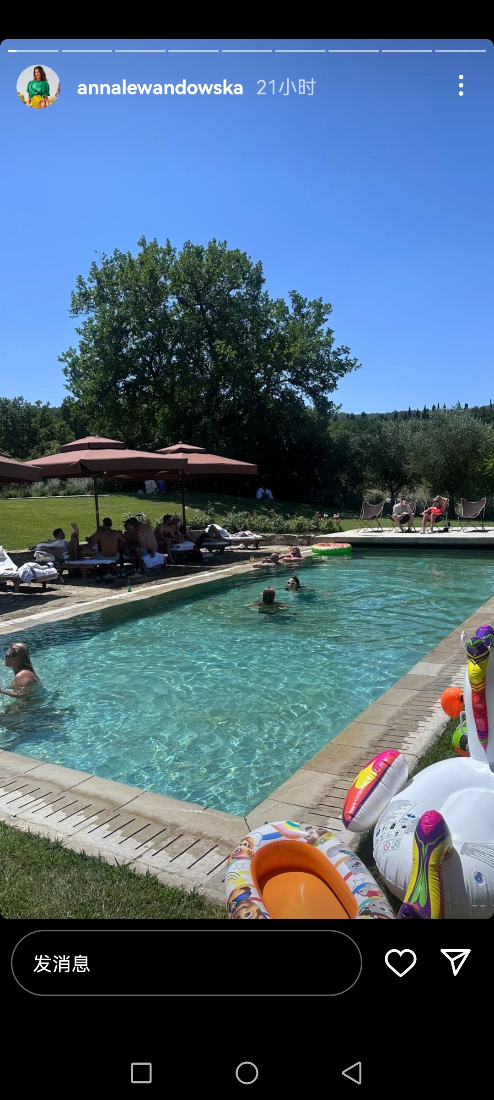

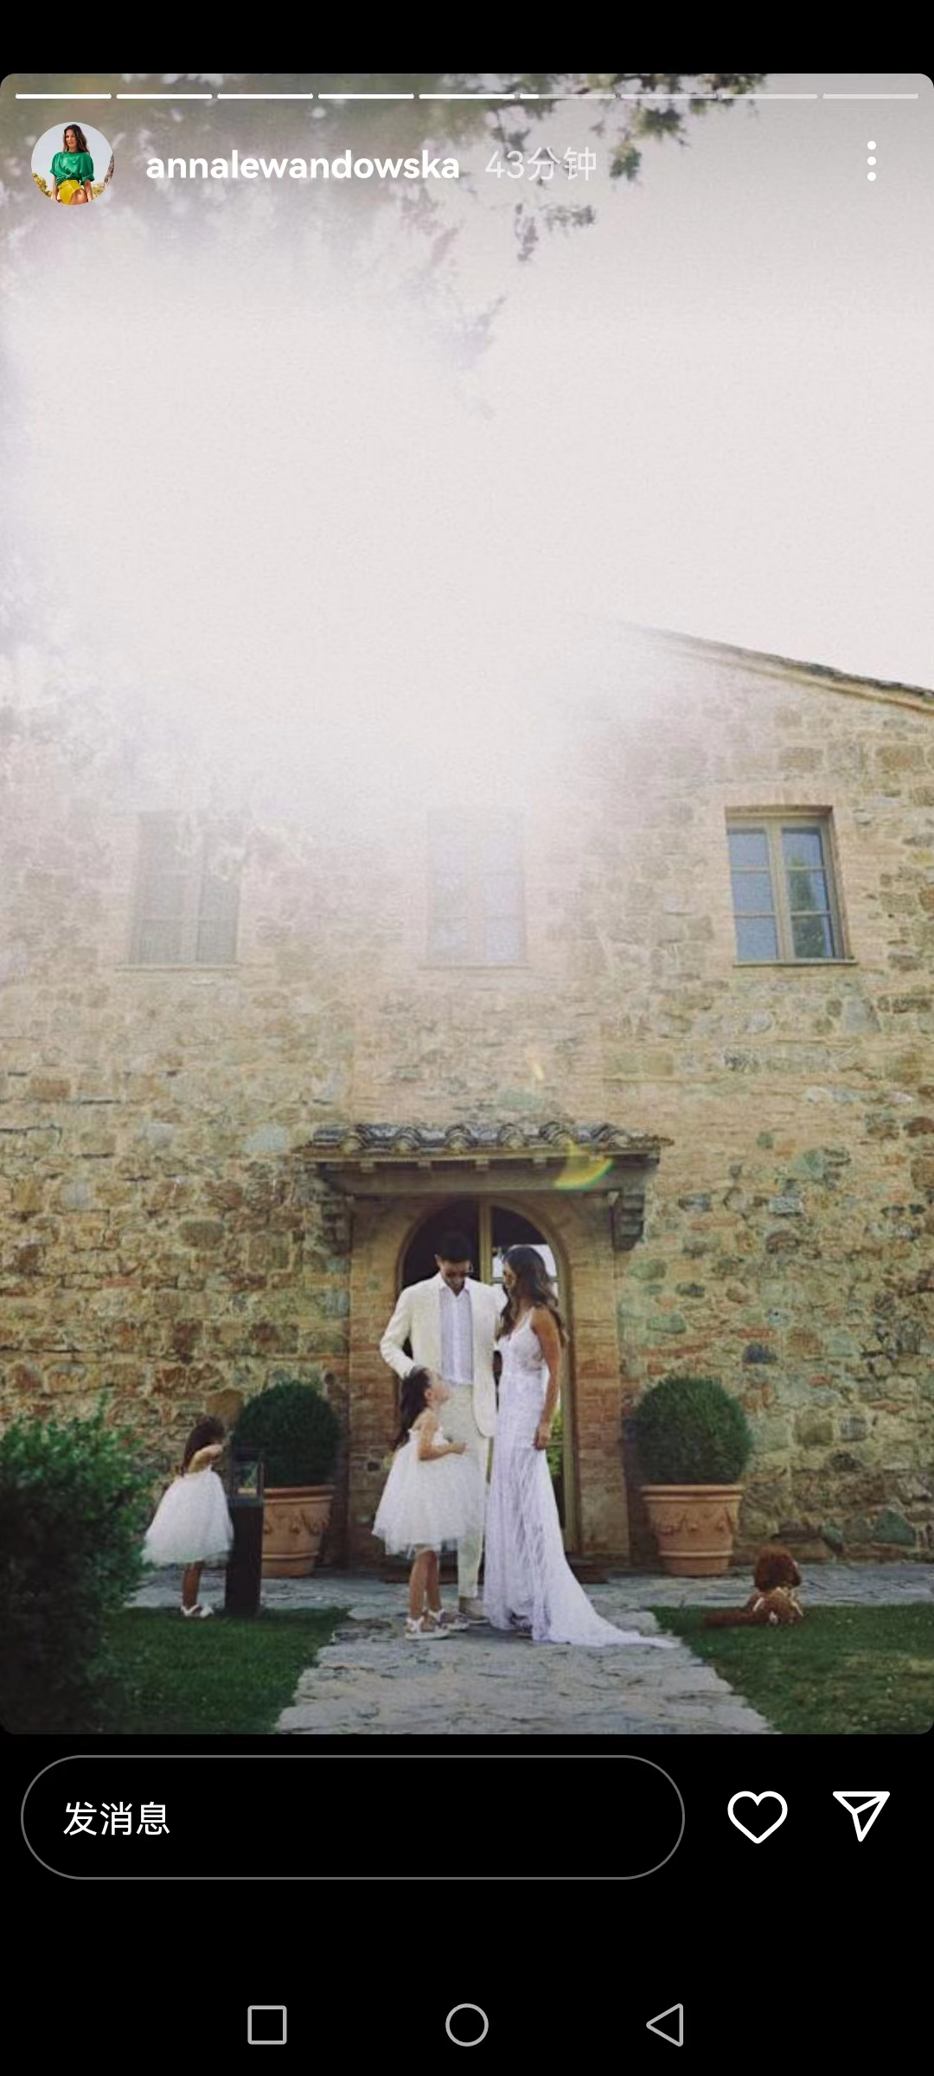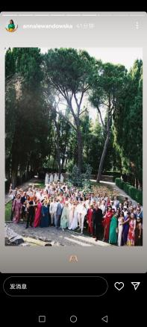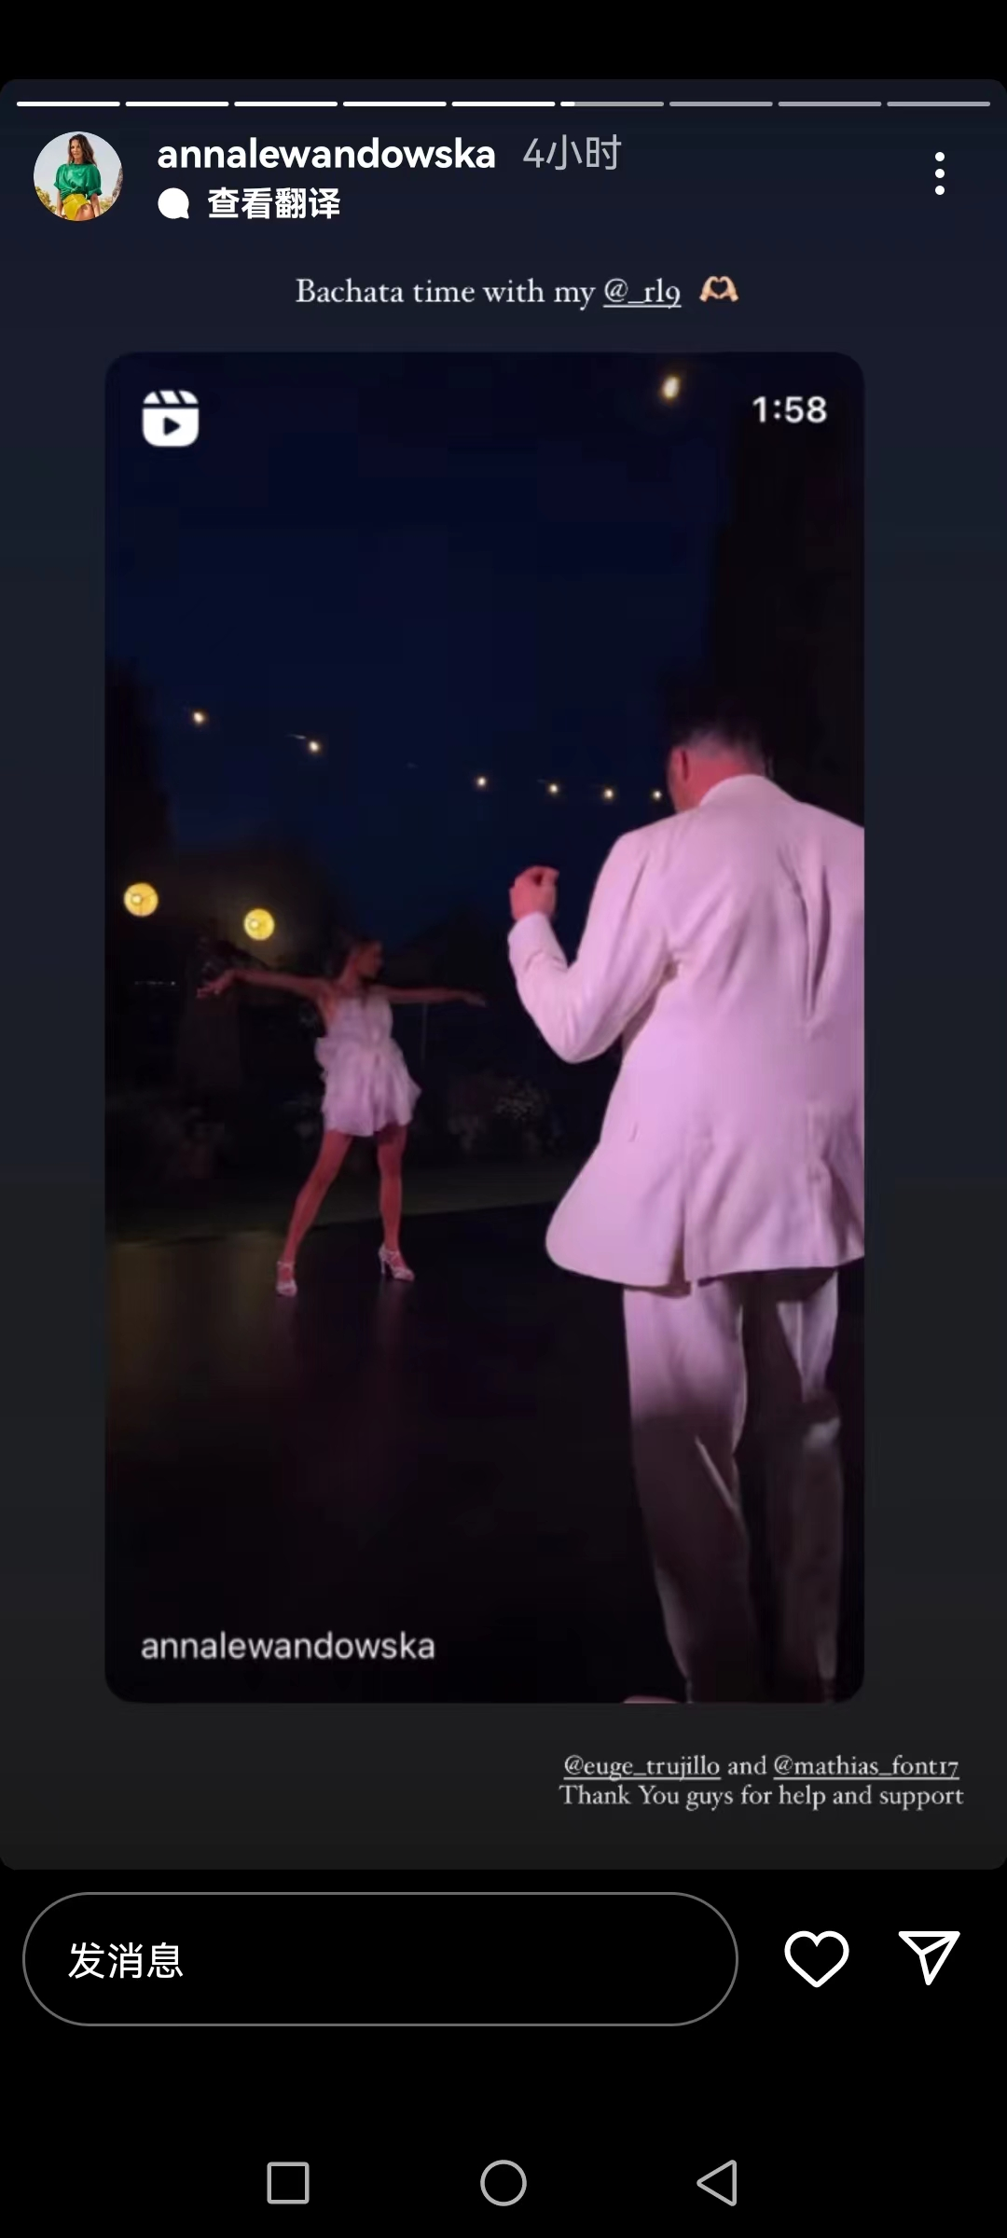

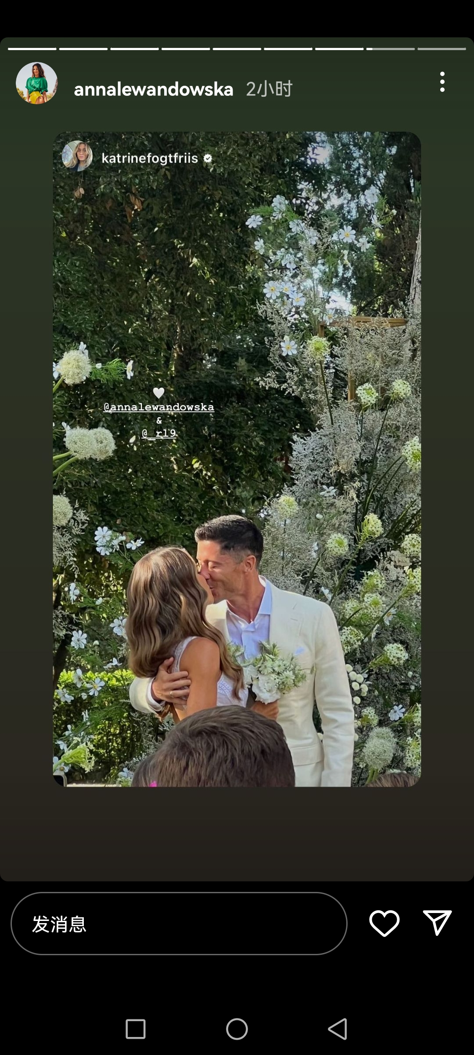

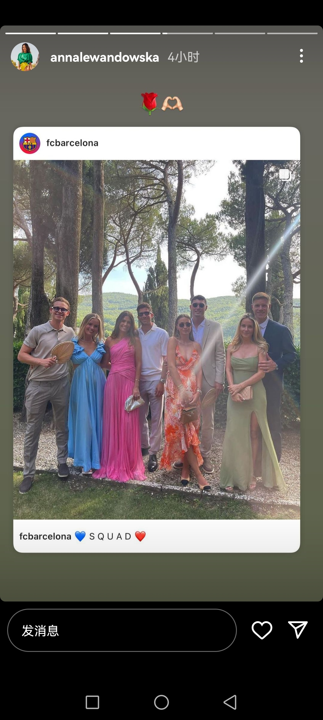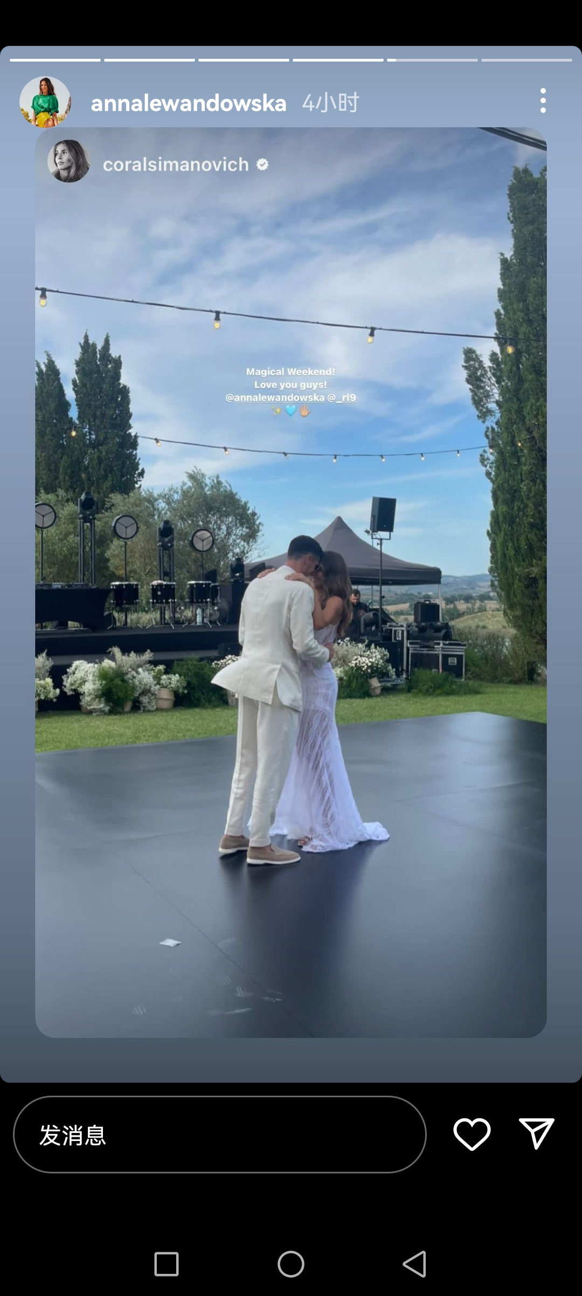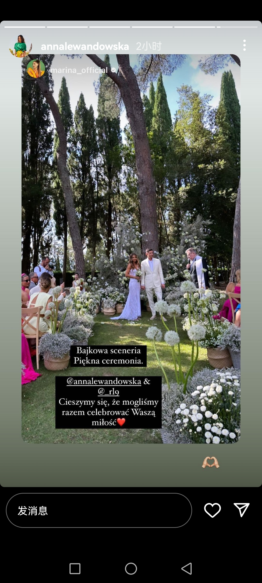

安娜单独发布的ins和快拍



莱万单独发布的ins和快拍







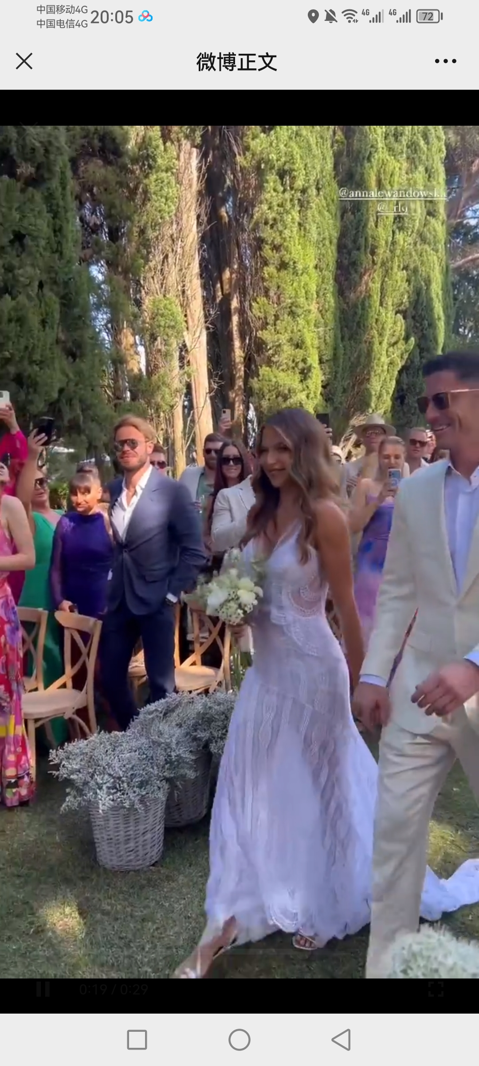

其他现场活动图，注意莱万的表情和墨镜

**总结**：

这场结婚纪念仪式，安娜从3月份就开始策划（23年3月20日，莱万复制罗伊斯前一天的ins文案），甚至找了10年前的婚纱设计师设计此次婚纱。因为在莱万和安娜联合发布ins之前，巴萨运营和莱万大粉都以为是德容办婚礼，再结合安娜和德容女友较好，让莱万关注德容女友，所以，合理怀疑安娜是以德容婚礼的名义骗莱万前往意大利，安娜可能对外说是给莱万惊喜，但实际上给了莱万一个惊吓。莱万不得不应付突如其来地结婚纪念仪式，所以，仪式现场上，莱万神情不对劲儿，笑容很勉强，不少合照戴墨镜，婚礼片段中莱万被安娜牵手，而不是主动牵安娜的手。而这期间罗伊斯算是被多特逼着交出队长袖标，在多特官宣罗伊斯交出队长袖标新闻之后，安娜和莱万联合发布ins状态。安娜轰轰烈烈地办了十周年纪念派对，让所有人都知道她夫妻俩重新办了一场婚礼，想告诉所有人（尤其是罗伊斯），莱万是她的，谁也别想夺走，这次婚礼会让罗伊斯想到13年的婚礼，莱万在豆腐丝两人关系亲密时选择接受安娜的求婚，而罗伊斯只能发一张背影图。莱万微博隔了差不多22个小时才将ins状态同步到微博，而且好友、俱乐部的ins和微博、超话粉丝，都已经帮莱万宣传这个结婚纪念仪式，要是莱万微博不同步，确实不太像话，莱万属于被架在火上烤。

吐槽：安娜此举像是港剧《家好月圆》，红姨为了挽回老公补办婚礼……

**3总结版时间线**

2023年2月8日，萨村小推发微博“世体：德容计划今夏在巴塞罗那的新房子举行婚礼”，

2023年3月19日，多特蒙德VS科隆6：1，罗伊斯ins文案“What a night”。

2023年3月20日，巴萨VS皇马2：1，莱万ins文案“What a night！What a team! Visca el Barça!”（四月和五月，莱万多次使用What a night这一文案）

2023年3月29日，安娜找10年前的婚纱设计师设计十周年纪念仪式的婚纱。

2023年4月17日，西班牙凌晨两三点钟，莱万ins重新关注罗伊斯（此后安娜看莱万比赛的频率增加）

2023年5月31日，莱万和安娜跳舞，莱万十周年婚礼上的舞蹈老师出现，莱万反戴帽子，眼神憔悴，左手背后，眼神无光，看着很疲惫。（反戴帽子是二十多岁的罗伊斯喜欢的戴帽方式）

2023年6月1日，莱万ins和微博的儿童节文案不同。

2023年6月30日，萨村小推发微博“德容婚礼有了最新消息，有媒体透露德容和妻子米奇的婚礼将于7月在意大利举行，届时特尔施特根和克里滕森等人也将参加”。

2023年7月3日，德容粉丝发微博，德容要当爹了，婚礼暂时不办了。

2023年7月6日，国内时间20：58，萨村小推发微博“罗贝托妻子前往意大利参加婚礼预计是德容和妻子米奇的大婚”，关注点：德容婚礼，后证实是莱万夫妻十周年结婚纪念仪式。

2023年7月7日，国内时间00：01，多特微博宣布罗伊斯交出多特队长袖标（德国早有传闻罗伊斯要交出队标） ##7月5日罗伊斯回归多特训练。

2023年7月7日，国内时间21：50，莱万粉丝Marlloca发了微博“碗妈和新伴侣刚从意大利度假归来。看背景应该是和儿子儿媳女儿一起去德容婚礼了，应该之后会有很多图，不急再等等 ”，关注点：德容婚礼，后证实是莱万夫妻十周年结婚纪念仪式。

2023年7月8日，国内时间02：50左右（意大利时间7月7日20：50左右），莱万和安娜联合发布ins，结婚十周年派对，即再办一次结婚仪式，莱万右手无名指有婚戒。

2023年7月8日，国内时间09：00，巴萨微博将莱万和安娜ins图发到微博。

2023年7月8日，国内时间12：00，多特微博发布训练图，罗伊斯左手无名指只有一个婚戒。

2023年7月8日，国内时间12：47，莱万粉丝Marlloca发微博，安娜从3月份就开始准备，特意找来结婚时的婚纱设计师。

2023年7月8日，国内时间15：39左右（西班牙/意大利时间7月8日9：39左右），巴萨ins发布莱万夫妻接吻图，安娜点赞并评论，莱万没有。

2023年7月8日，国内时间18：22左右（意大利时间7月8日12：22左右），安娜发布自己和莱万的跳舞视频，莱万肢体僵硬，安娜前后至少发了25个快拍。

2023年7月8日，国内时间19：42，巴萨微博发布莱万夫妻跳舞视频。

2023年7月9日，国内时间00：34（波兰/意大利时间7月8日18：34），莱万ins内容同步到微博，关注点：差不多时隔22个小时莱万才同步到微博，而6月22日结婚纪念日，莱万ins大概是国内时间6月22日15：52发布，6月23日00：30同步到微博。

2023年7月9日，国内时间01：14左右（意大利时间7月8日19：14），莱万ins发布1个视频和2个快拍，视频和1个快拍内容是自己喝咖啡，配文“Italian days”，右手无名指无婚戒。另1个快拍是转发安娜快拍，夫妻俩抱女儿的照片。

2023年7月9日，国内时间01：39左右（西班牙/意大利时间7月8日19：39左右），巴萨ins发布莱万夫妻跳舞视频，安娜点赞，莱万未点赞。（莱万会点赞巴萨ins，如23.4.16巴萨发布的个人照和23.6.25巴萨发的夫妻俩过加泰地区的胡安节照片）。

2023年7月9日，国内时间09：00，巴萨微博发布莱万夫妻结婚十周年派对图片。

2023年7月9日，国内时间12：00，多特微博发布照片，罗伊斯左手无名指只有一个婚戒。

2023年7月10日，巴萨集训。

安娜快拍，意大利/西班牙/德国时间（一个时区）

7.7 13：39

7.7 14：39

7.7 14：39

7.8 9：56

7.8 9：56

7.8 9：56

7.8 9：57

7.8 10：10

7.8 10：35

7.8 12：27

7.8 12：27

7.8 14：28

7.8 14：38

7.8 18：59

7.8 19：59

7.9 11：23

7.9 11：23

7.9 11：24

7.9 11：24

7.9 13：24

7.9 18：25

7.9 20：25

7.10 12：02

7.10 12：02

7.10 12：02

7.10 13：04